汇报展风采，启航新未来
双流区名师夏加强工作室 曾继兴

2024年4月30日上午，双流区名师夏加强工作室全体成员齐聚双流区西航港小学，开展了“双流区名师夏加强工作室第十期学员结业考核汇报课活动”。双流区教科院高永琼老师出席本次活动，西航港小学夏伶俐校长携教务处分管行政及音乐组教师全程参与。
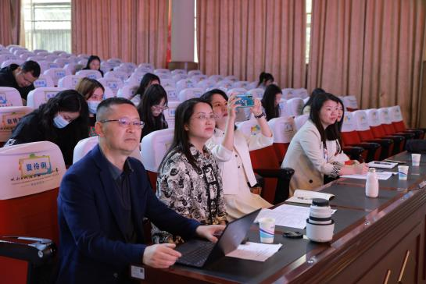
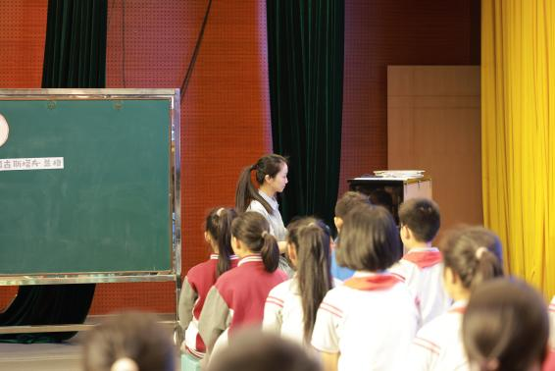
第一节课例展示由曾继兴老师执教人音版五年级下册第六单元《花之歌》。曾老师首先通过展示花朵的图片，引导学生将音乐与视觉相联系，带领学生进入到“花的故事”音乐情境中，随后引导学生通过不同的音乐活动深入听赏A、B、C三个主题乐段，最后通过聆听全曲、完成课中作业的方式引导学生巩固三个主题、了解音乐结构。
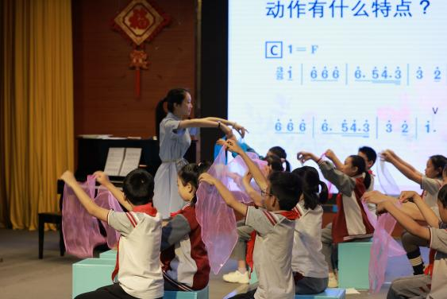
随后，由棠外附小的张依纯老师进行了人音版六年级下册第4单元《榕树爷爷》一课的课例展示。课中，张老师充分运用了模块化教学的理念，将歌曲的学唱分为了“唤醒爷爷”、“树下即景”、“美好回忆”三大教学模块，引导学生在反复的聆听、演唱中唱会、唱好歌曲，并且带领学生在学唱中体验了简单的二声部合唱。
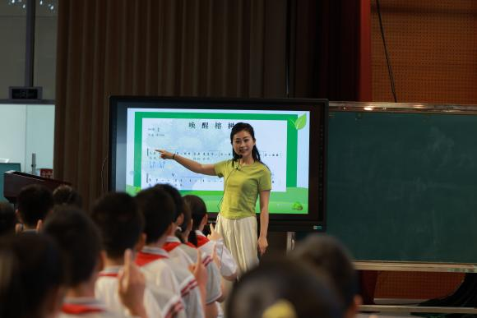
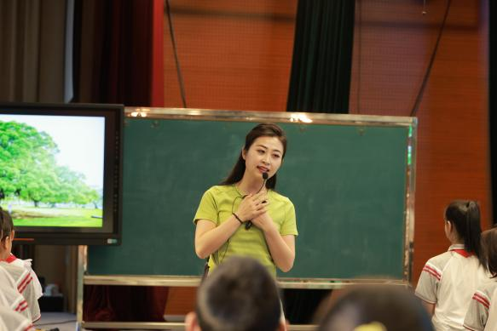
随后，双流区教科院高老师，对今天的汇报课活动进行了点评与总结，她对两位老师的专业技能给予了肯定，并鼓励学员们以三年为期制定新的发展目标，寻找新的定位，继续深耕音乐教育事业。同时，她强调名师工作室应充分发挥其辐射引领作用，带动更多年轻教师共同成长，为双流区的音乐教育事业注入新的活力。
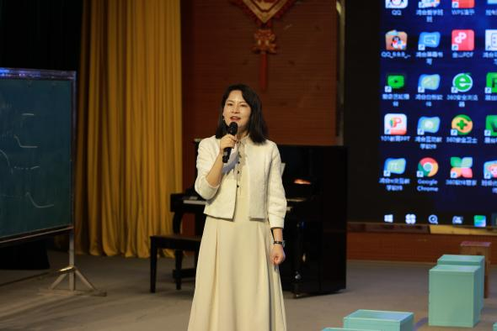
虽然三年的工作室学习即将画上句号，但在工作室导师的带领与指导下，学员们已经取得了显著的成长。在导师音乐情怀的感染下，学员们定将不忘初心，牢记使命，为双流区的音乐教育事业的发展贡献自己的力量。

